Escalfament global
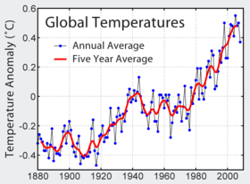
La temperatura mitjana de la superfície global entre els anys 1961 i 1990.

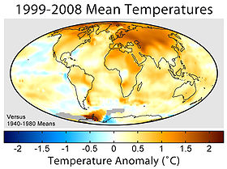
Temperatura mitjana de la superfície entre el 1995 i 2004 respecte el període entre el 1940 i 1980.
L'escalfament global és l'increment de la temperatura mitjana de l'aire proper a la superfície de la Terra i dels oceans des de mitjans del segle XX fins a l'actualitat.
La temperatura global de la superfície va augmentar 0.74 ± 0.18 °C durant els últims 100 anys.^{[1][2]} El Grup Intergovernamental sobre el Canvi Climàtic (IPCC) conclou que gran part de l'augment des de mitjans del segle XX és degut a l'augment de concentracions antropogèniques de gas hivernacle.^{[3][2]} Probablement fenòmens naturals com la variació solar i els volcans van provocar una mica d'escalfament global des de l'època preindustrial fins al 1950 i un lleuger refredament des del 1950 cap endavant.^{[4][5]} Aquestes conclusions bàsiques han estat aprovades per, com a mínim, 30 societats i acadèmies científiques,,^{[6]} incloent totes les acadèmies nacionals de ciència dels països més industrialitzats.^{[7][8][9]} Mentre que alguns científics individuals han mostrat desacord amb aquesta hipòtesi,^{[10]} la gran majoria de científics que treballen en el canvi climàtic estan d'acord amb les conclusions principals de l'IPCC.^{[11][12]}
Projeccions de models climàtics indiquen que les temperatures de la superfície s'incrementaran d'1,1 a 6,6 ºC durant el segle XXI.^{[3]} L'incert en aquesta estimació és l'augment o no d'emissions de gas hivernacle i l'ús de models amb una sensibilitat climàtica diferent. Una altra cosa incerta és com l'escalfament i altres canvis relacionats variaran en cada regió. La majoria dels estudis se centren en el períodes després del 2100, i es creu que l'escalfament continuarà uns mil anys si el nivells de gas hivernacle s'estabilitzen. Això es degut a la gran capacitat de calor dels oceans.^{[3]}
L'augment de la temperatura global provocarà l'elevació del nivell dels mars i canviarà el nombre de precipitacions, incloent una expansió de les regions subtropicals desèrtiques.^{[13]} Altres efectes efectes inclouen l'augment en la intensitat del clima extrem, canvis en les collites, modificacions de les rutes comercials, el retrocés de glaceres i extinció d'espècies.
La majoria dels governs han signat i ratificat el Protocol de Kyoto per reduir les emissions de gas hivernacle.

